Ласточка, перепелочка
(русская игра)

Правая ладонь ребенка ложится на левую ладонь взрослого. Медленно,
тихо и ласково взрослый произносит: ласточка - и одновременно пальцами правой руки он водит по большому пальцу малыша от основания до кончика. Затем, с тем же словом, поглаживает второй палец малыша. Перебрав несколько пальцев ребенка т взрослый, не меняя интонации, произносит одновременно с поглаживанием: "Перепелочка". Задача ребенка - как можно быстрее отдернуть руку, так как на последнем слоге этого слова взрослый схватит его за кончик пальца и начнет трясти, радостно приговаривая: «Поймал, поймал!"
После того как "перепелка" "поймана" или "улетела" игра продолжается с другой рукой малыша. Освоив игру, ребенок сам часто предлагает перемену ролей и с удовольствием ловит "перепелку" - палец взрослого.
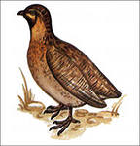
Банька
(русская игра)

Кончики пальцев левой и правой рук взрослого смыкаются, ладони расходятся под углом - "выстроена банька".
Ребенок проводит указательным пальцем между пальцами взрослого,
прося: "Пусти в баньку!"
"Не протопил еще", - отвечает взрослый
Другой палец малыша пытается попасть в щель между другим пальцами взрослого:
"Пусти в баньку!"
"Мыльца нет"
Так поочередно каждый пальчик малыша "просится в баньку" – взрослый может ответить: "Водичка холодная" или "Веничка нет". Наконец
взрослый зовет: "Ну, иди! " Малыш просовывает палец между ладонями
взрослого и старается тотчас же выдернуть его, до того, как взрослый, зажмет палец ладонями.

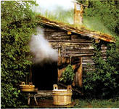
Козел
(белорусская игра)

Вышел козел из новых сеней.
Левая рука изображает козла: средний и безымянный пальцы согнуты, снизу их прижимает большой, мизинец и
указательный палец выпрямлены. Это положение сохраняется всю игру.

Нагнул шею: "Дай хлеба скорее!"
Правая рука сжимается в кулак, сгибается в запястье. Выставить "рога"

"Дай пирожок!
Правая рука сжата в кулак, средний палец вы прямлен.

Протянул копытце:
"Дай воды напиться!"
Правая рука складывается "лодочкой".

Во время игры в такт словам обе руки двигаются взад-вперед, "бодая" воздух. При повторении игры руки меняются ролями.

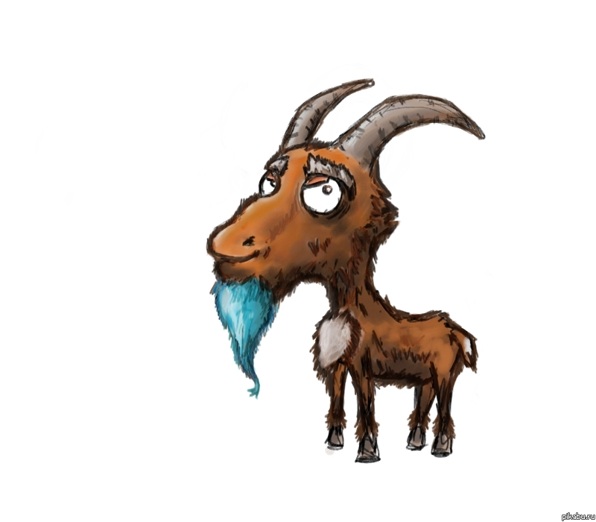

Выполняя пальчиками различные упражнения, ребенок развивает мелкие движения рук. Пальцы и кисти приобретают хорошую подвижность, гибкость, исчезает скованность движений.

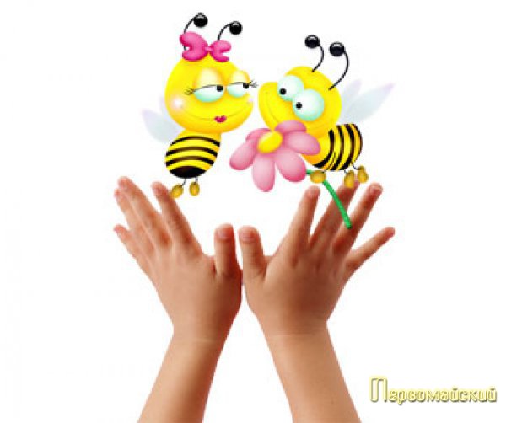

Сначала, объясняя, как играть, надо
показать позу пальцев и кисти. Постепенно от показа отказываются, остаются только словесные указания.
Только если ребенок действует неправильно, надо снова показать ему верную позу рук Сначала все игры выполняются медленно.

Начинать пальчиковые игры надо с разминки пальцев: сгибания и разгибания. Можно использовать для этого упражнения резиновые игрушки с пищалками.

Желаем
удачи
Составители буклета
Учитель-логопед Ермакова Е.В.
Учитель-логопед Квашнина О.В.

МОИ

ПОСЛУШНЫЕ

ПАЛЬЧИКИ

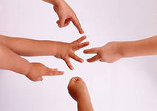

Выпуск 2

